Obec Drnovice, Drnovice 113, 763 25 Drnovice

V souladu s ustanovením § 93 odst. 1 zákona č. 128/2000 Sb., o obcích (obecní zřízení) ve znění pozdějších předpisů, informujeme o:

konání zasedání Zastupitelstva obce Drnovice,
svolané starostou obce Tomášem Zichou, v souladu s ustanovením § 91 odst. 1 zákona o obcích a to dne:
20.1.2023 ve 17.30 hodin
v místnosti knihovny na obecním úřadě

I. Zahájení
II. Schválení zapisovatele a ověřovatelů
III. Schválení programu zasedání

IV. Program:
- Příprava rekonstrukce domu č.p.87 ( Ploština)
- Vodní dílo Vlachovice.(rekapitulace průběhu příprav a majetkoprávních řízení)
V. Různé
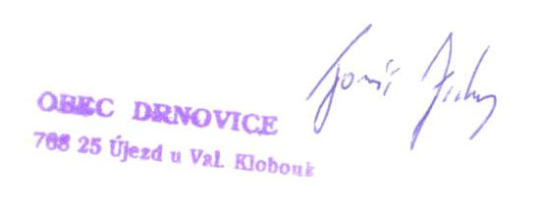
VI. Diskuze

VII. Závěr

Na zasedání zastupitelstva obce Drnovice Vás zve

Tomáš Zicha,

starosta obce

Podle ust. §93 odst. 2 zákona č. 128/2000 Sb., o obcích (obecní zřízení) ve znění pozdějších změn a doplňků, jsou zasedání zastupitelstva obce veřejná

Vyvěšeno: 11.1.2023
Sejmuto:

